Graphe de la fonction cosinus :
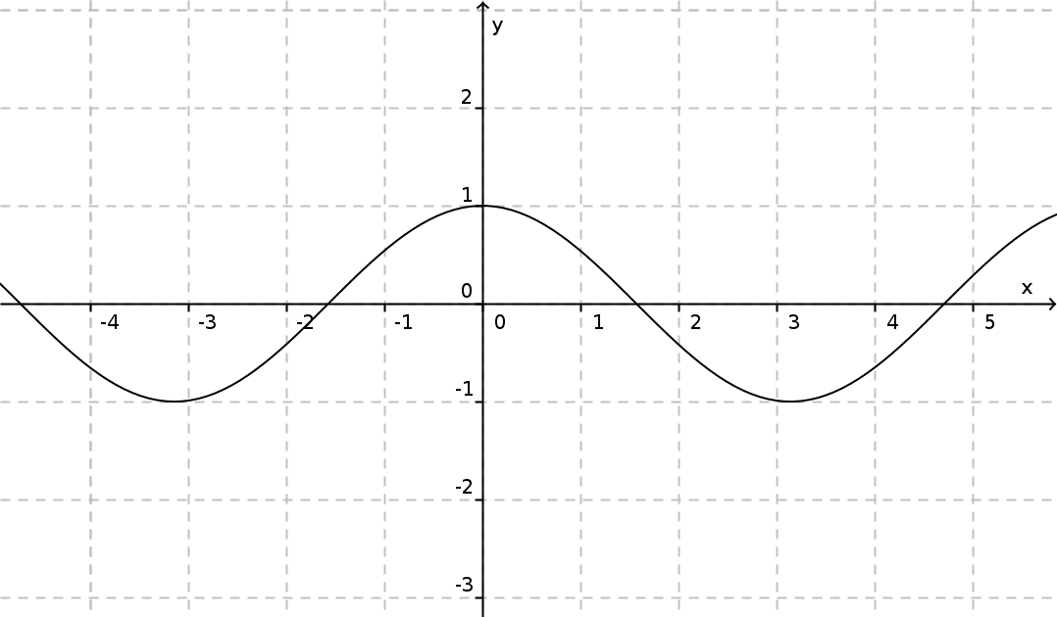
Graphe de la fonction sinus :
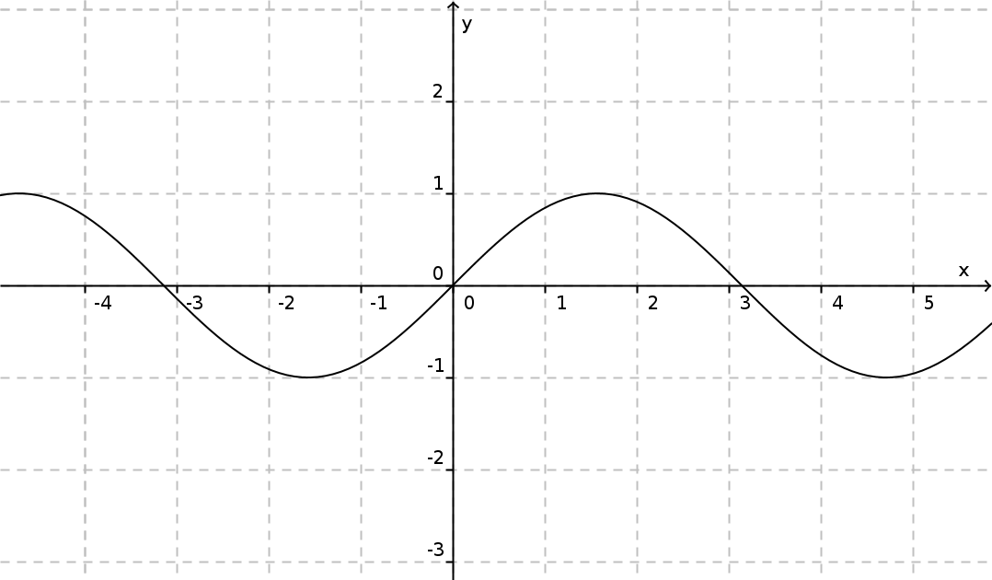

Graphe de la fonction cosinus :
Graphe de la fonction sinus :

